

**3. AUTENTICACIÓN**

MANUAL   
DE   
USUARIO

*2015*

# AUTENTICACIÓN

Una vez que el usuario ha realizado el proceso de registro, será devuelto a la pantalla inicial de la aplicación, teniendo que pulsar sobre el botón “EMPEZAR”, véase Ilustración 1: Autenticación.

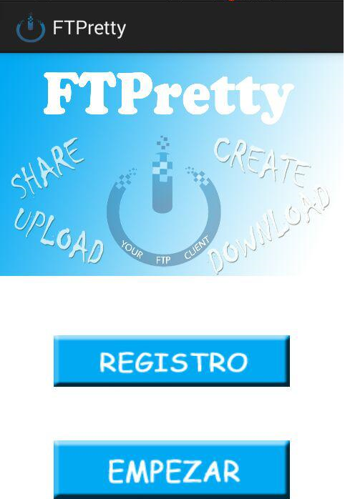

Ilustración : Autenticación

Posteriormente, Ilustración 2: Autenticación, se le pedirá al usuario que introduzca diversos campos: nombre de usuario y contraseña introducidos en el proceso de registro previamente, dirección ip o nombre de dominio de la máquina donde el usuario instaló el servidor FTPretty, y el puerto donde está alojado dicho servidor (normalmente asociado al puerto TCP 21). Tras rellenar todos los campos requeridos el usuario tendrá que pulsar en el botón conectar.

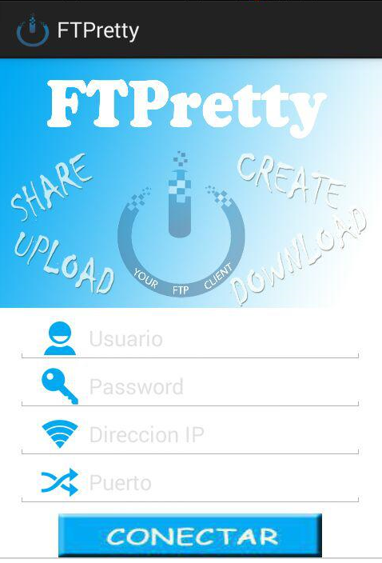

Ilustración : Autenticación

El usuario podrá observar una nueva pantalla, donde se mostrará una barra de progreso, que se irá rellenando durante el proceso de conexión con el servidor FTPretty.

I  
lustración : Autenticación